Запрет на лов рыбы на зимовальных ямах

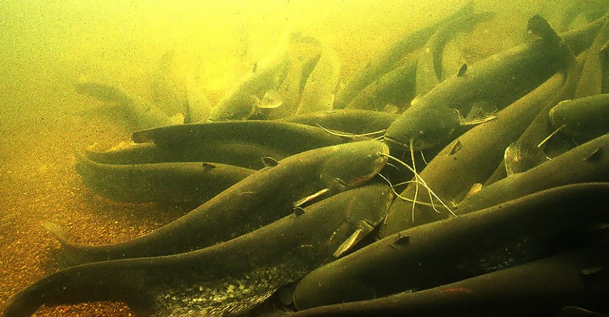
В процессе жизнедеятельности рыбы приспособились к значительным изменениям природных условий. Сокращение светового дня, понижение температуры воды, уменьшение растворенного в воде кислорода, малодоступность пищи или ее отсутствие является сигналом для подготовки рыбы к зимовке. В данный период времени жизненные процессы рыб — обмен веществ, дыхание, реакция на раздражители — замедляются.
В естественных условиях рыба зимует на «зимовальных ямах» или на более глубоких участках водоемов. В них скапливаются рыбы обычно одного вида и возраста, что обеспечивает наиболее благоприятные условия для зимовки. Как правило, рыбами ежегодно используются одни и те же «зимовальные ямы». При этом «зимовальные ямы» не обязательно являются ямами в буквальном смысле этого слова, нередко это могут быть и ровные участки дна. Их смена происходит лишь в искусственных водоемах с нестабильным уровнем (водохранилища, пруды).
Зимовальная яма — это глубокий участок дна водоема, где рыба собирается в холодное время года для пониженной активности. Такие места обычно выбираются рыбой за повышенную температуру воды, улучшенный газообмен и укрытие от хищников.
Напоминаем, что для сохранения рыбных популяций в соответствии с пунктом 30 Правил любительского рыболовства с 1 октября по 15 апреля действует запрет на лов всех видов рыб на зимовальных ямах.
В соответствии с пунктом 31 Правил любительского рыболовства, Перечень зимовальных ям с указанием координат их границ определяется Минсельхозпродом совместно с НАН Беларуси.

